本科毕业生图书馆离校手续办理流程
- 图书馆老师网络受理离校手续，处理后的文件将以“HZ编号+原文件名”文件名重新上传本群（例：原文件为“文学+广告3班”，处理后的文件将被命名为“HZ007文学+广告3班”）。

- 请各位班级负责人实时登录查看刷新有无上传的回执文件，并及时下载。

- 因班级众多，图书馆老师会尽快办理，请勿重复催促。

- 请班级负责人通知每个毕业生自查有无欠书、欠款，如有先自行来馆处理。
- 班级负责人请加群590034942。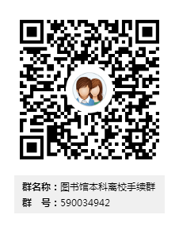
- 以班为单位，按照《2017届中心校区本科读者离校手续受理单》整理本班毕业生电子版数据，并以“学院+班级”为文件名，上传至群文件。
- 班级负责人将本班可以集体办理同学的纸质离校通知单按照受理单编号顺序排列好，并于6月14-16日来馆办理离校手续。来馆办理请报受理单HZ三位编号。回执中有书未还、欠款未缴读者如果已经处理完毕，请将其一卡通及纸质离校通知单单独排列，交给班级代办人一同办理！

- 其他有书未还、欠款未缴读者按照通知要求，于6月19日后自行来馆处理。

注意：文科在中心馆办理
理科在鼎新馆办理

